源泉环保科技（云南）有限公司
一、公司介绍
1、公司简介
源泉环保科技（云南）有限公司经昆明市官渡区市场监督管理局批准，于2020年4月30日正式成立。
源泉环保科技（云南）有限公司是一家专注于生态环保和生物治理的科技服务公司。公司引进的生物无害化消纳技术属国内首创，并获得国家知识产权局的发明专利证书。该项技术可广泛应用解决城市、机关、学校、社区和企业、事业单位等隔油池、化粪池排入市政管道前的淤堵问题，从源头上缓解了市政排污，满溢堵塞的问题，形成一套良性的生态再造物质循环系统，真正意义上实现零污染、零排放、零伤害。公司引进的生物无害异味消除技术，除异味效果显著、无毒、无害可广泛应用于垃圾堆积房、公共卫生间、人员集中通风不畅等环境的除臭处理。公司与国内环保科研单位有长期的合作，可以不断推出环保、健康、无害的生物处理技术和产品。
2、公司愿景
公司以建设“美丽云南”，打造“云南健康生活目的地”为己任。以极大的社会责任和企业情怀，通过技术扩大和技术服务，联合更多的有志于绿色、环保、健康、宜居云南的有识之士，携手推进云南生态文明建设。
二、公司产品
1、生物无害化粪便、油脂消纳技术

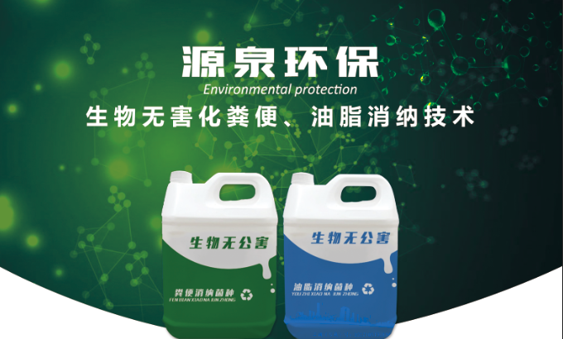
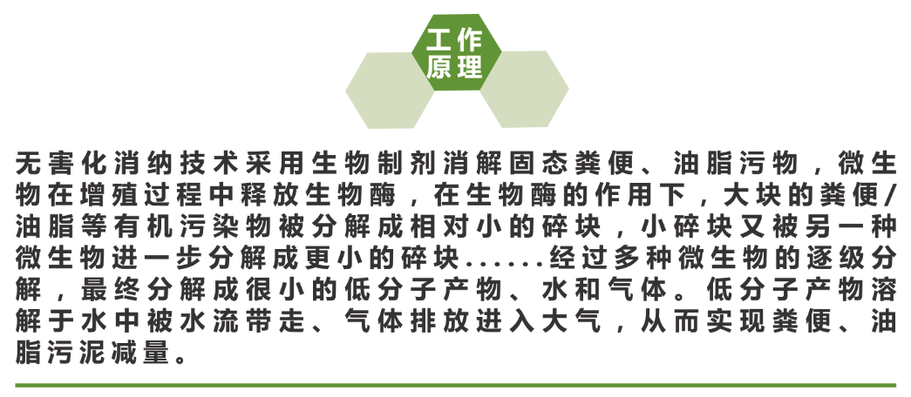
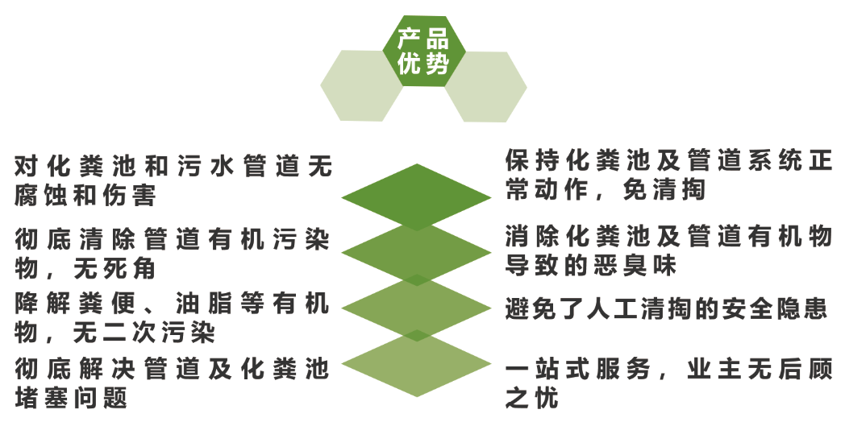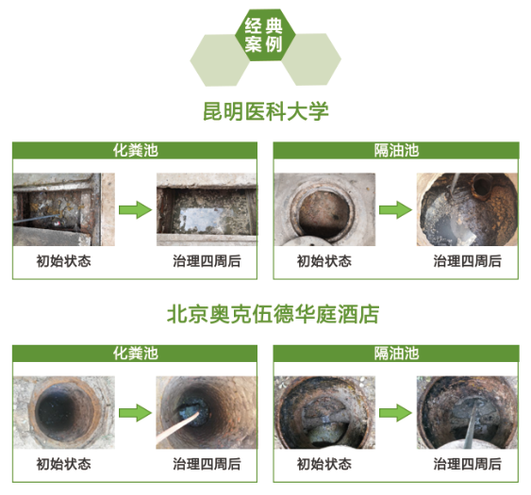
2、异味消除剂—味克美
